
געגועים לסבתא יהודית / דניאלה טייכנר
דברים בהלוויה
יהודית יקרה,
ברצוני להודות לך על כל השנים שהית עבורנו, סבתא, אמא וחמה למופת.
היית חלק משמעותי מחיינו, בעיקר בגידול הבנות. תיבלת לנו את החיים בהומור משובח, צחוקים, רוך ואהבה.
עבור הבנות היית הסבתא האולטימטיבית. זוכרת אותך יחד איתן שרועה על השטיח, משחקות בלגו, בונות ארמונות, מרותקות יחד בצפייה באיזה סרט ילדים, או נוסעת איתן לטיול קולנועית ברחבי הקיבוץ.
עבורי היית כמו אמא, זו שהייתה חסרה לי כאן בארץ. יחד עם מרדכי הייתם תמיכה ועוגן חזקים בחיינו.
למרות התופת שחווית בשנים הראשונות של חייך, היית לנו דוגמא חיה לחוסן, לאור, לאהבת אדם, לאכפתיות, דאגה לאחר ונתינה אין סופית.
קורצת מחומר שמאפיין רק כאלה שניחנו באצילות נפש מיוחדת.
כזו היית, אישה קטנה - גדולה מהחיים.
אוהבים אותך תמיד, עכשיו נוחי בשלום יחד עם יקירייך למעלה.
נתגעגע, דניאלה והבנות נועם, כרמל ועינת
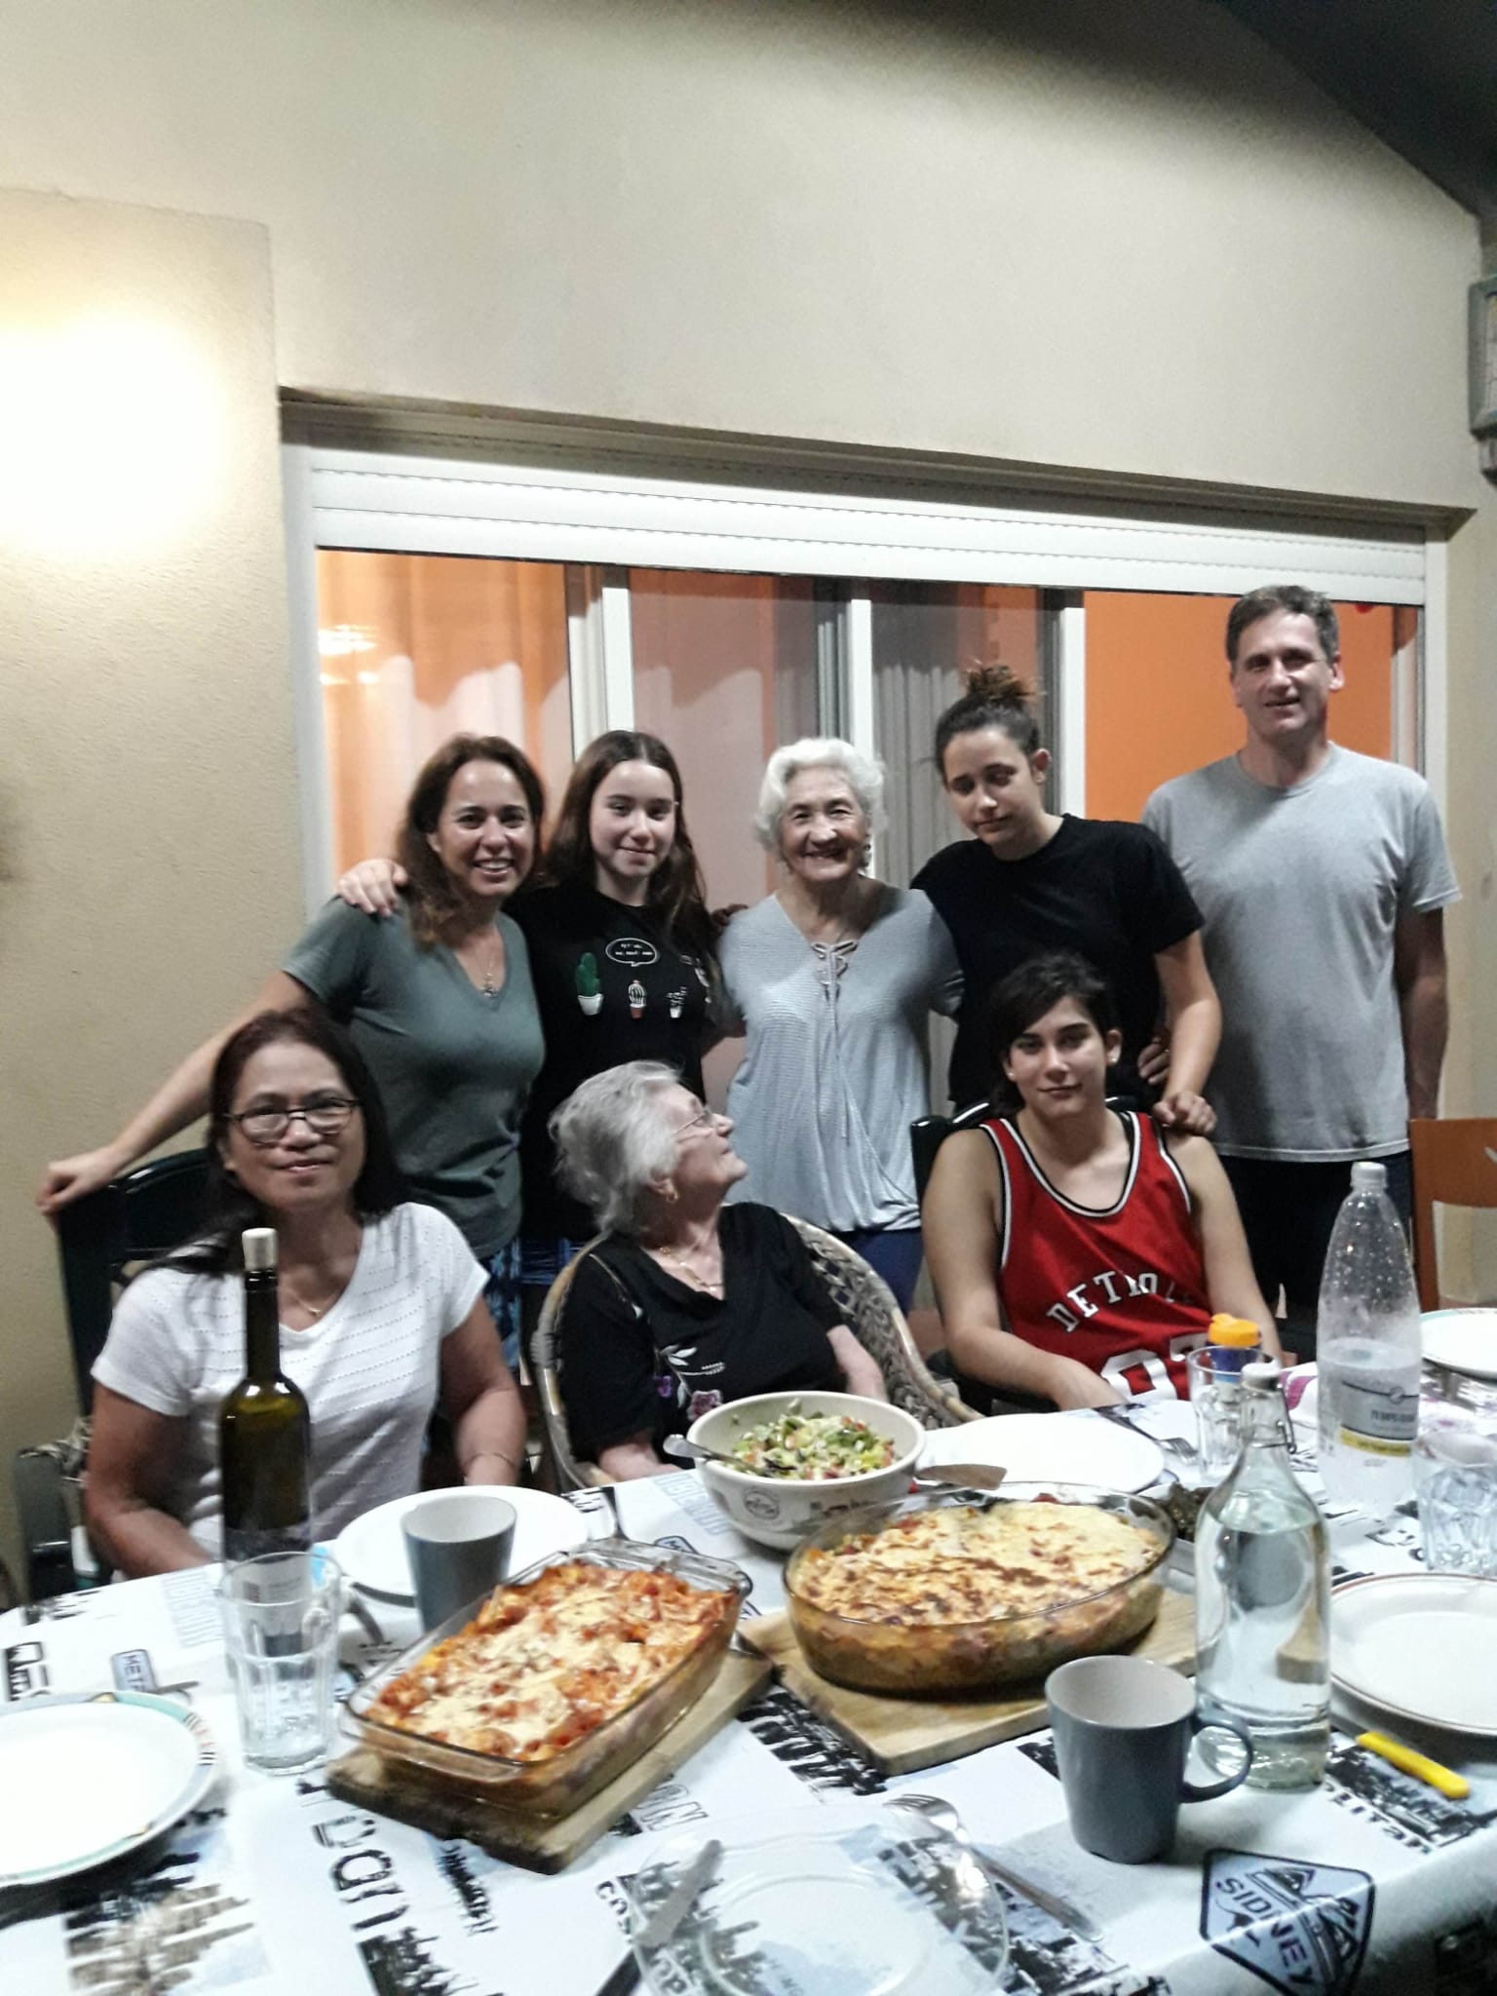
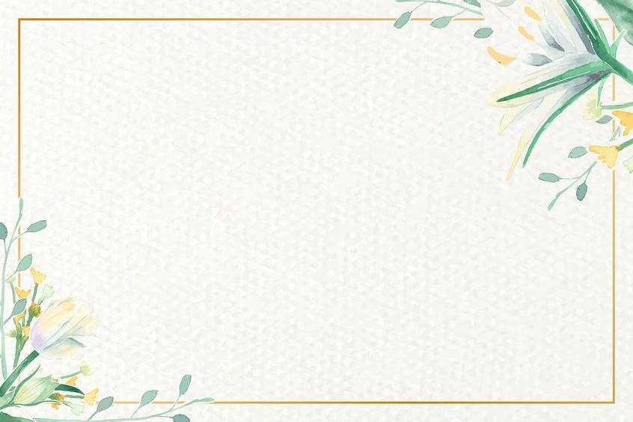
תודה
אנו מבקשים להודות לצוות אבלות, לחווה ישראלי, יעל חגי, נעמי פלג, דוד כץ
ונטע שפירא ולכל מי שטרחו כדי שהלווייתה של אימנו יהודית טייכנר ז"ל
והשבעה שלאחריה יהיו כה מושקעים ומכובדים.
תודה לצוות בית הדר, בראשותה של נעמי נוימן, על שטיפלו במסירות ביהודית במהלך ארבעת החודשים האחרונים לחייה.
תודה לבתיה רזניק, על הכישרון וההשקעה הרבה ביצירת המוסף המכובד לזכרה
של יהודית.
תודה לכל החברות והחברים שתמכו וחלקו כבוד אחרון ליהודית ולנו.
בהערכה ובהוקרה,
משפחות טייכנר

